
UNIVERSIDAD NACIONAL EXPERIMENTAL DE GUAYANA
VICERRECTORADO ACADÉMICO
PROYECTO DE CARRERA: INGENIERÍA EN INFORMÁTICA
ASIGNATURA: SISTEMAS DE BASES DE DATOS II
SEMESTRE VI - SECCIÓN 1

Semana I: Modelado, Fundamentos XML y Consultas Iniciales

Profesora: Integrantes:
Ana Sosa Erick Sumoza 26.262.467
Yusdelis Rondon 31.159.747
Joan Rodriguez 31.058.697
Diana Gamboa 30.110.098
Jesus Guzman 30.857.207

Ciudad Guayana, agosto de 2026
Nombre del proyecto

InventaTech

Descripción del Problema

Actualmente, la empresa opera su gestión operativa a través de hojas de cálculo descentralizadas y aisladas. Esta arquitectura de datos inconsistente genera las siguientes anomalías operativas:

- Desincronización de Inventario: Pérdida de trazabilidad de stock en tiempo real.
- Desvinculación Transaccional: Omisión de integridad referencial entre los registros de ventas y los ítems del catálogo.
- Ceguera de Proveedores y Clientes: Ausencia de un modelo estructurado para proveedores e historial analítico de compras por cliente.
- Deficiencia Analítica: Complejidad computacional e imposibilidad técnica para generar reportes analíticos de rendimiento consolidado.
- Rigidez en Especificaciones de Producto: Incapacidad de almacenar componentes dinámicos y variables (fichas técnicas cambiantes de electrónicos) en esquemas relacionales rígidos.

Justificación

La gestión actual de InventaTech mediante hojas de cálculo descentralizadas ha demostrado ser insuficiente para sostener el crecimiento del negocio: la ausencia de un modelo de datos centralizado provoca desincronización del inventario, pérdida de integridad referencial entre ventas y productos, y una nula trazabilidad del historial de compras por proveedor y cliente, limitando la capacidad de la gerencia para tomar decisiones basadas en datos confiables y oportunos. La implementación de un Sistema de Gestión de Bases de Datos Multimodelo en PostgreSQL responde directamente a estas limitaciones: el motor relacional garantiza el manejo de transacciones con integridad ACID, asegurando que cada venta, compra o actualización de inventario se refleje de forma consistente y sin pérdida de datos, mientras que el soporte nativo de JSONB permite almacenar especificaciones técnicas variables de los productos (procesadores, memorias, voltajes, entre otros) sin necesidad de rediseñar el esquema cada vez que aparece un nuevo tipo de artículo, algo inviable en un modelo puramente relacional.

Asimismo, el registro histórico de precios habilita auditorías confiables y análisis de volatilidad de costos a lo largo del tiempo, mientras que la incorporación de un motor de validación XML/XPath facilita el intercambio de información con sistemas externos de proveedores y de facturación electrónica. En conjunto, esta solución elimina la redundancia de datos, reduce el margen de error humano propio de las hojas de cálculo, optimiza el rendimiento de las consultas analíticas y centraliza la información necesaria para la toma de decisiones estratégicas del negocio.

Objetivo General

Diseñar una arquitectura de datos multimodelo que centralice la gestión de inventarios, ventas, proveedores y clientes de InventaTech, garantizando integridad transaccional y flexibilidad en el almacenamiento de especificaciones dinámicas.

Objetivos Específicos

- Modelar el esquema relacional y semiestructurado en PostgreSQL utilizando relaciones ACID para el dominio del negocio y atributos JSONB para las fichas técnicas dinámicas de los productos.

- Implementar un mecanismo de trazabilidad de precios y stock en tiempo real mediante esquemas temporales/históricos y triggers para la actualización automática del inventario tras la ejecución de ventas e ingresos de compras.

- Desarrollar un motor de validación y extracción XML/XPath para soportar el intercambio e interoperabilidad de datos con sistemas externos de proveedores y facturación electrónica.

Usuarios del Sistema

- Cliente: Consulta de productos y visualización del historial de compras personales.
- Vendedor: Registro de transacciones de venta e interfaz con el stock disponible.
- Administrador de Inventario: Gestión de altas/bajas de productos, control de stock y actualización de órdenes de compra con proveedores.
- Gerente de la Tienda: Acceso a tableros de control y generación de reportes analíticos de ventas.
- Proveedor: Consulta de órdenes de compra asignadas y suministro de catálogos.

Cinco procesos principales

- Gestión e Ingreso de Productos con Ficha Dinámica: Alta/Edición de productos registrando datos estructurados (SKU, nombre, categoría) y especificaciones JSONB variables (procesador, RAM, voltaje, etc.).
- Procesamiento de Órdenes de Compra y Recepción de Stock: Emisión de órdenes a proveedores y actualización masiva de inventario al recibir el pedido.
- Ejecución y Facturación de Ventas: Registro transaccional que valida disponibilidad, descuenta inventario automáticamente y genera el historial de precios aplicados.
- Control y Alerta de Reabastecimiento (Bajo Inventario): Verificación automática de niveles mínimos de stock para notificaciones a proveedores.
- Generación de Reportes e Histórico Analítico: Ejecución de agregaciones dinámicas sobre ventas y precios históricos agrupados por periodo temporal.

Lista inicial de objetos

- Producto
- Categoría
- Proveedor
- Cliente
- Venta
- DetalleVenta
- OrdenCompra
- DetalleOrden
- HistoricoPrecio (Agregado para cumplir especificación de datos temporales)

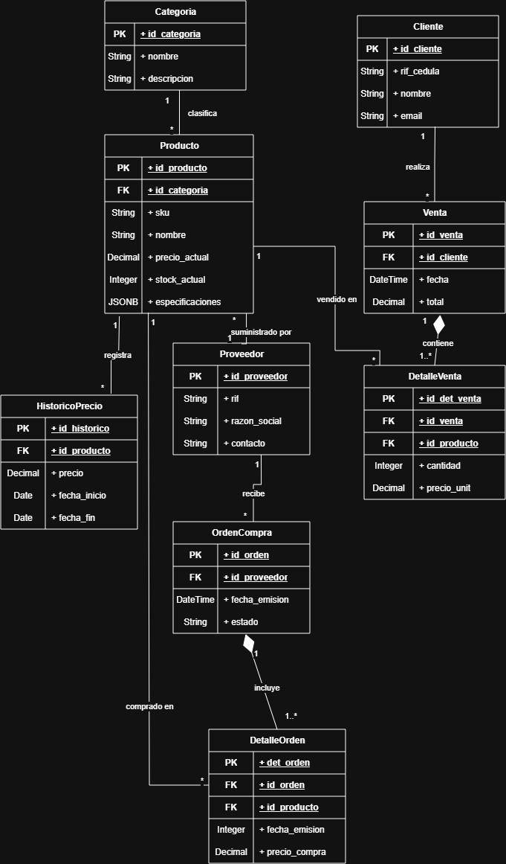
Modelo Conceptual (Diagrama de Clases UML / ER)
Diez Preguntas que el Sistema Debe Responder

- ¿Qué productos pertenecen a una categoría específica?
- ¿Qué catálogo de productos suministra un proveedor determinado?
- ¿Cuál es el historial detallado de ventas realizado por un cliente?
- ¿Cuál es el producto más vendido en un rango de fechas?
- ¿Qué productos presentan un stock por debajo del límite mínimo permitido?
- ¿Cuántas ventas transaccionó la tienda durante un mes específico?
- ¿Qué clientes realizaron transacciones en una fecha determinada?
- ¿Qué productos y en qué cantidades integraron una venta específica?
- ¿Qué proveedores suministran artículos para una categoría concreta?
- ¿Cuál es el monto total consolidado de ventas ordenado por mes?

Documento XML Inicial (inventario.xml)

<?xml version="1.0" encoding="UTF-8"?>
<!DOCTYPE sistema_tienda SYSTEM "inventario.dtd">
<sistema_tienda>
<categorias>
<categoria id="CAT-01">
<nombre>Laptops</nombre>
<descripcion>Equipos portátiles de alto rendimiento</descripcion>
</categoria>
<categoria id="CAT-02">
<nombre>Monitores</nombre>
<descripcion>Pantallas y displays de alta definición</descripcion>
</categoria>
</categorias>

<proveedores>
<proveedor id="PRV-100">
<rif>J-30123456-0</rif>
<razon_social>Tech Imports C.A.</razon_social>
<telefono>+582125550199</telefono>
</proveedor>
</proveedores>

<productos>
<producto id="PRD-001" id_categoria="CAT-01" id_proveedor="PRV-100">
<sku>LAP-PRO-15</sku>
<nombre>Laptop Pro 15</nombre>
<precio_actual>1200.00</precio_actual>
<stock>8</stock>
<especificaciones_jsonb>
<![CDATA[
{
"procesador": "Intel i7-13700H",
"ram": "16GB DDR5",
"almacenamiento": "512GB NVMe SSD"
}
]]>
</especificaciones_jsonb>
<historico_precios>
<precio_registro fecha_inicio="2026-01-01" fecha_fin="2026-05-31">1350.00</precio_registro>
<precio_registro fecha_inicio="2026-06-01" fecha_fin="2026-08-29">1200.00</precio_registro>
</historico_precios>
</producto>

<producto id="PRD-002" id_categoria="CAT-02" id_proveedor="PRV-100">
<sku>MON-ULTRA-27</sku>
<nombre>Monitor UltraWide 27</nombre>
<precio_actual>350.00</precio_actual>
<stock>3</stock>
<especificaciones_jsonb>
<![CDATA[
{
"tasarefresco": "144Hz",
"resolucion": "4K UHD",
"puertos": ["HDMI 2.1", "DisplayPort 1.4"]
}
]]>
</especificaciones_jsonb>
<historico_precios>
<precio_registro fecha_inicio="2026-02-01" fecha_fin="2026-08-29">350.00</precio_registro>
</historico_precios>
</producto>
</productos>

<ventas>
<venta id="VNT-5001" id_cliente="CLI-901" fecha="2026-08-15">
<detalles>
<detalle id_producto="PRD-001" cantidad="1" precio_unitario="1200.00" />
</detalles>
<total>1200.00</total>
</venta>
</ventas>
</sistema_tienda>

DTD Básico para la Validación XML (inventario.dtd)
<!ELEMENT sistema_tienda (categorias, proveedores, productos, ventas)>

<!ELEMENT categorias (categoria+)>
<!ELEMENT categoria (nombre, descripcion)>
<!ATTLIST categoria id ID #REQUIRED>
<!ELEMENT nombre (#PCDATA)>
<!ELEMENT descripcion (#PCDATA)>

<!ELEMENT proveedores (proveedor+)>
<!ELEMENT proveedor (rif, razon_social, telefono)>
<!ATTLIST proveedor id ID #REQUIRED>
<!ELEMENT rif (#PCDATA)>
<!ELEMENT razon_social (#PCDATA)>
<!ELEMENT telefono (#PCDATA)>

<!ELEMENT productos (producto+)>
<!ELEMENT producto (sku, nombre, precio_actual, stock, especificaciones_jsonb, historico_precios)>
<!ATTLIST producto
id ID #REQUIRED
id_categoria IDREF #REQUIRED
id_proveedor IDREF #REQUIRED>
<!ELEMENT sku (#PCDATA)>
<!ELEMENT precio_actual (#PCDATA)>
<!ELEMENT stock (#PCDATA)>
<!ELEMENT especificaciones_jsonb (#PCDATA)>

<!ELEMENT historico_precios (precio_registro+)>
<!ELEMENT precio_registro (#PCDATA)>
<!ATTLIST precio_registro
fecha_inicio CDATA #REQUIRED
fecha_fin CDATA #IMPLIED>

<!ELEMENT ventas (venta+)>
<!ELEMENT venta (detalles, total)>
<!ATTLIST venta
id ID #REQUIRED
id_cliente CDATA #REQUIRED
fecha CDATA #REQUIRED>
<!ELEMENT detalles (detalle+)>
<!ELEMENT detalle EMPTY>
<!ATTLIST detalle
id_producto IDREF #REQUIRED
cantidad CDATA #REQUIRED
precio_unitario CDATA #REQUIRED>
<!ELEMENT total (#PCDATA)>

Cinco Consultas XPath sobre el Documento XML
- Obtener el nombre y precio de todos los productos en stock bajo (menor o igual a 5 unidades):
//producto[number(stock) <= 5]/concat(nombre, ' - $', precio_actual)
- Obtener los nombres de los productos que pertenecen a la categoría "Laptops" (CAT-01):
//producto[@id_categoria='CAT-01']/nombre/text()
- Extraer los IDs de las ventas realizadas a partir de una fecha específica (e.g., agosto de 2026):
//venta[starts-with(@fecha, '2026-08')]/@id
- Obtener la razón social del proveedor que suministra el producto con ID PRD-001:
//proveedor[@id = //producto[@id='PRD-001']/@id_proveedor]/razon_social/text()
- Calcular el precio promedio actual de todos los productos registrados:
sum(//producto/precio_actual) div count(//producto)

